Na Den Země proběhne velký úklid Úpy. Přidáte se?
Trutnov, 12. dubna – Desítky dobrovolníků budou i letos uklízet okolí řeky Úpy v Trutnově. Sbírat budou hlavně plasty a další drobný nepořádek na březích. Přidejte se také a udělejte dobrý skutek pro přírodu a své okolí! Čištění řeky Úpy proběhne 22. dubna na Den Země.
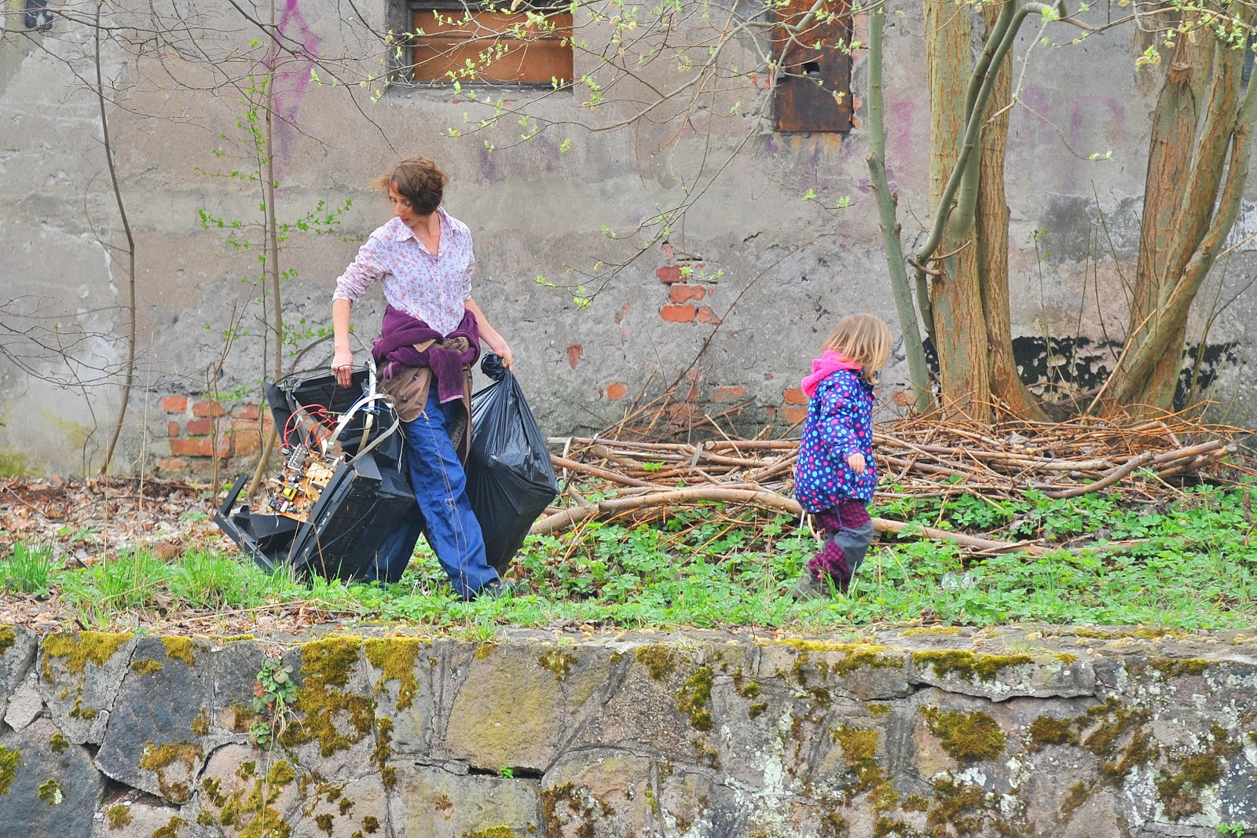
Do čištění Úpy se mohou bez obav zapojit i děti. Foto Jan Bartoš
Dobrovolníci vyrazí do akce celkem na čtyřech místech: u Základní školy Mládežnická, u kavárny Promenáda, poblíž letního koupaliště nebo u loděnice v Poříčí. Na startovních místech budou od 9:30 hodin probíhat registrace účastníků, kteří dostanou pytle na odpadky i hygienické rukavice, připraveno bude i drobné občerstvení. Až do odpoledních hodin bude na stáncích probíhat doprovodný program včetně různých kvízů a soutěží.
Projekt „Čistá řeka Úpa” je zaměřený také na prevenci, proto organizátoři počítají i se školáky a rodinami s dětmi. Na stáncích pro ně bude připraven program plný zábavy, ve kterém se mohou i něco přiučit a prozkoumat podvodní svět. „Když děti přírodu lépe poznají, vytvoří si k ní vztah. Potom se třeba zamyslí, než odhodí obal od sušenky do přírody,“ myslí si Martin Kynčl, který akci organizuje druhým rokem.
Úklid je možné pojmout i jako netradiční procházku podél řeky s pytlem na odpadky v ruce. Je to navíc ideální příležitost, jak udělat něco pro své okolí a pro životní prostředí, ve kterém žijeme. Dobrovolníci se už nyní mohou registrovat přes formulář na webových stránkách www.cistarekaupa.cz, kde také najdou všechny potřebné informace.
Vloni se podařilo nasbírat celkem 60 pytlů odpadků, letos však organizátoři čekají mnohonásobně vyšší účast, a tedy i větší množství nasbíraného materiálu. Svoz odpadků opět zajišťují Technické služby Trutnov. „Letos také více dbáme na bezpečnost, v pohotovosti bude i Městská policie, hasiči nebo terénní sestry,” dodává Kynčl.

Projekt Čistá řeka Úpa podpořilo Město Trutnov a společnosti Povodí Labe, Technické služby Trutnov, Městská policie Trutnov, KRNAP, Oblastní charita Trutnov, Trutínek-rodinné centrum, Top Clean Trutnov, kanoistický oddíl Reggae Tempo Cigi Team, klienti Barevných domků Hajnice, TESCO, RIAPS Trutnov, studentský spolek Drosophila, ZŠ Mládežnická, ZŠ Komenského i veřejnost. V rámci dobrovolnického programu projekt podpořili i studenti Pedagogické fakulty Univerzity Karlovy.

Kontakty
Ing. Martin Kynčl
Tel.: 736 272 212
E-mail: cistarekaupa@seznam.cz
Web: http://cistarekaupa.cz/
Facebook: https://www.facebook.com/cistarekaupa/
Instagram: https://www.instagram.com/cistarekaupa/

Startovní místa
ZŠ Mládežnická a rodinné centrum Trutínek
U cukrárny a kavárny Promenáda
Za letním koupalištěm poblíž sídliště Smeťák
Loděnice v Poříčí
Program akce
v 9:30 hodin
registrace účastníků
V 10:00 hodin
Úklid řeky a jejího okolí

